FICHA TÉCNICA
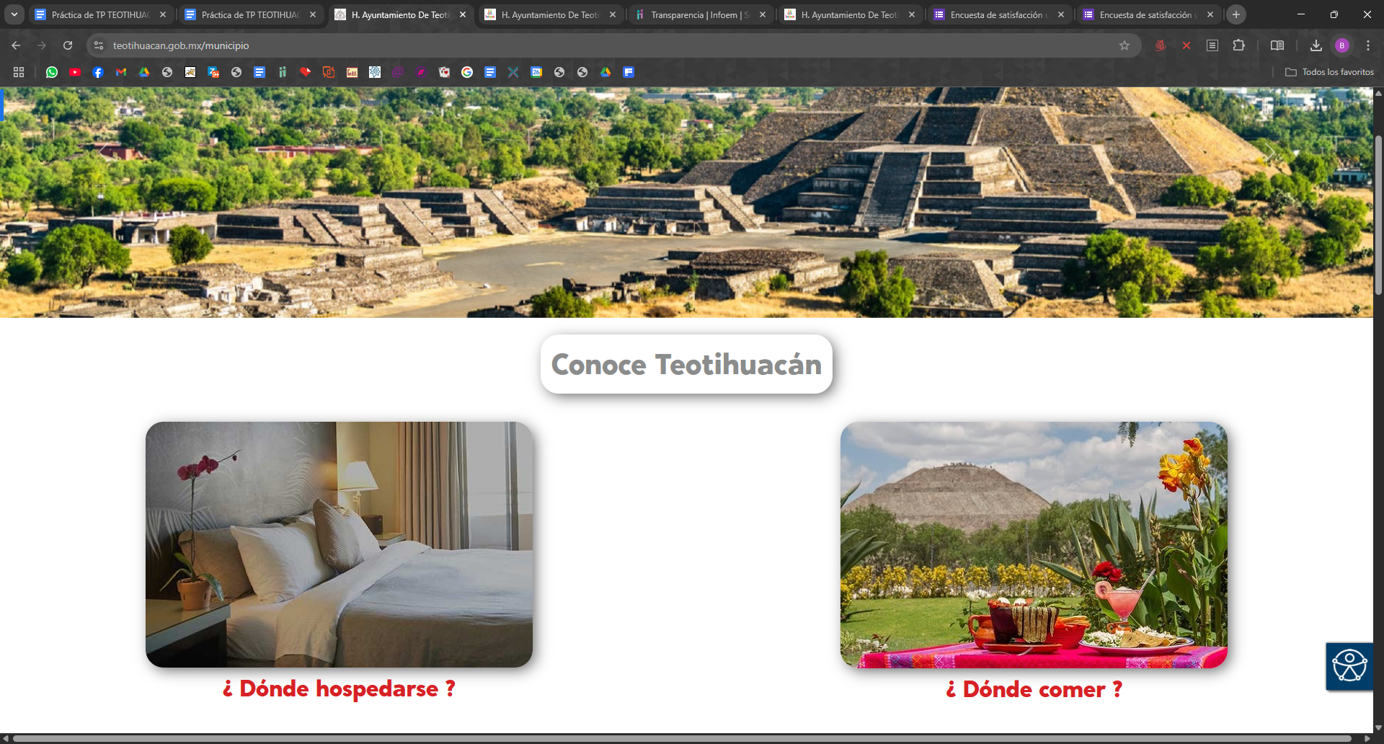 | Nombre de la práctica:  Turismo Conoce Teotihuacán
Nombre del Sujeto Obligado
H. Ayuntamiento de Teotihuacán
Área responsable de la práctica
Dirección de Turismo
Disponible para su consulta en:
https://teotihuacan.gob.mx/municipio
 | Periodo: 2025 Vigente | Alcance: Estatal
 | Lugar: Municipio de Teotihuacán | Puntuación total: 100

¿Qué es y cómo funciona la práctica?
Es un micrositio en la página oficial del Ayuntamiento denominada Turismo Conoce Teotihuacán en el cual se puede consultar y responder a las preguntas de cualquier persona que no conoce Teotihuacán, podría hacerse cuando lo va a visitar o incluso ya estando en el lugar ya que el contenido es amigable y se puede consultar desde cualquier dispositivo móvil con internet.

Objetivo:  Dar a conocer a los habitantes pero principalmente a los visitantes o turistas sobre los lugares que pueden visitar y con ello conocer Teotihuacán | ¿Por qué se desarrolló?  Como parte de la política pública que han tenido diversas administraciones ya que es un municipio con naturaleza turística, con motivo de que se cuenta con una de las Zonas Arqueológicas de mayor reconocimiento y referente nacional, la idea, es utilizar las tecnologías de la información y comunicación para que sea un escaparate y difundir la información a los visitantes y turistas, pero también para el desarrollo económico de los prestadores de servicios turísticos ya sea hoteleros, restauranteros, artesanos, danzantes, etc.
Observaciones:
Derivado de la información remitida, se advierte que cuenta con los elementos suficientes para considerarse una Práctica de Transparencia Proactiva, al apreciarse los atributos de calidad de la información, la contabilización de consultas, la participación ciudadana, los efectos positivos y los medios alternos de difusión de la información.

EVALUACIÓN
CRITERIOS A EVALUAR | PUNTOS | COMENTARIOS | EVIDENCIA
1. Calidad de la información (0 a 4)
Accesible  Que esté presentada de tal manera que todas las personas puedan consultarla,  examinarla y utilizarla independientemente de sus capacidades técnicas, cognitivas o  físicas | 4 | Se puede consultar en cualquier momento en la página oficial del Ayuntamiento de manera segura y desde cualquier dispositivo móvil con internet. | 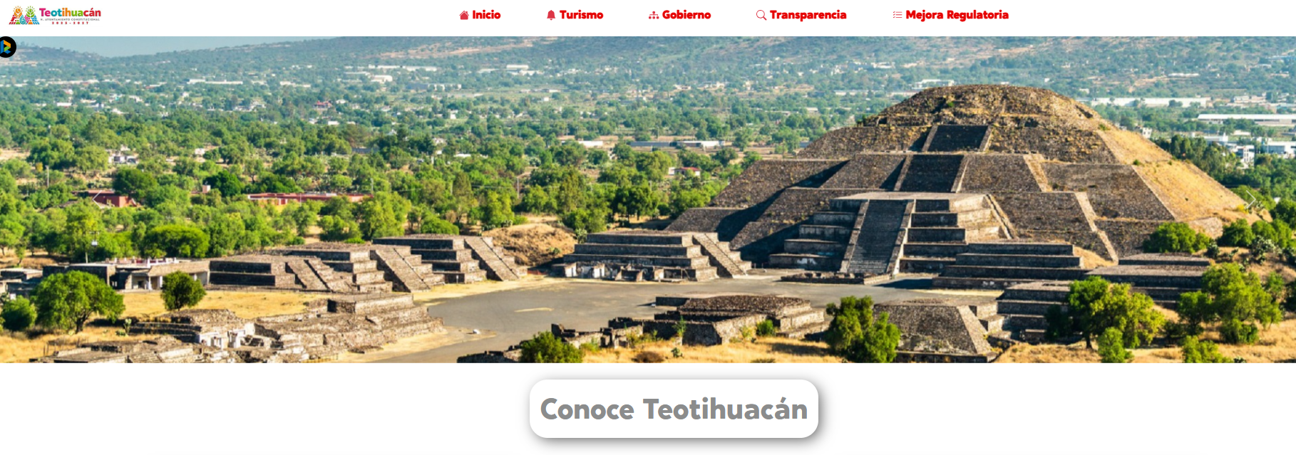
Confiable  Que sea creíble y fidedigna y que proporcione elementos y/o datos que  permiten la identificación de su origen, fecha de generación, de emisión y difusión de la  misma | 4 | Contiene información que se ha revisado en las Direcciones de Turismo y de Fomento Artesanal, a través de un padrón oficial. | 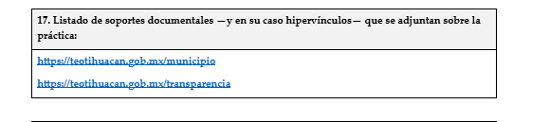  Información extraída del formulario enviado por el sujeto obligado.
Comprensible  Que es sencilla, clara y entendible para cualquier persona | 4 | Se utilizan imágenes y letra adecuada para su visualización. | 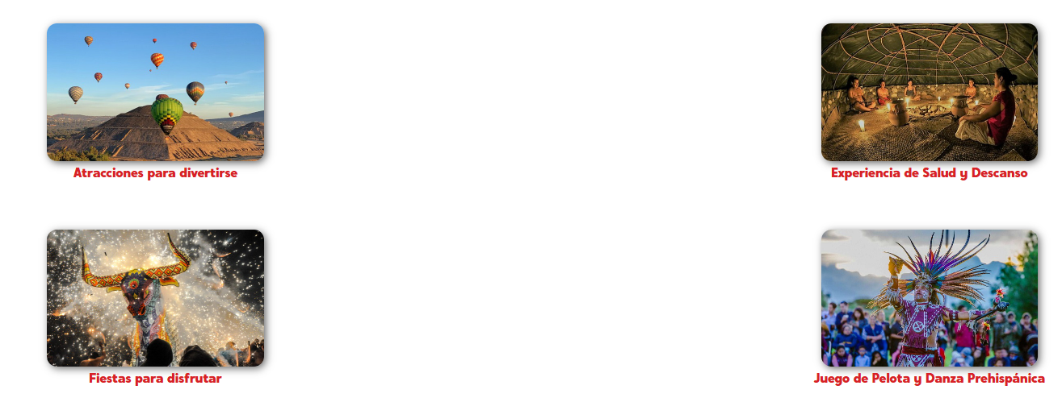
Oportuna  Que se publica a tiempo para preservar su valor y ser útil para la toma de  decisiones de las personas usuarias | 4 | Todo el año está disponible y se puede consultar antes de visitar Teotihuacán.
Veraz  Que sea exacta, refiera o manifieste siempre la verdad respecto de lo generado,  utilizado o publicitado por el Sujeto Obligado | 4 | La información ha sido proporcionada por los prestadores de servicios turísticos y validada por la Dirección de Turismo. | 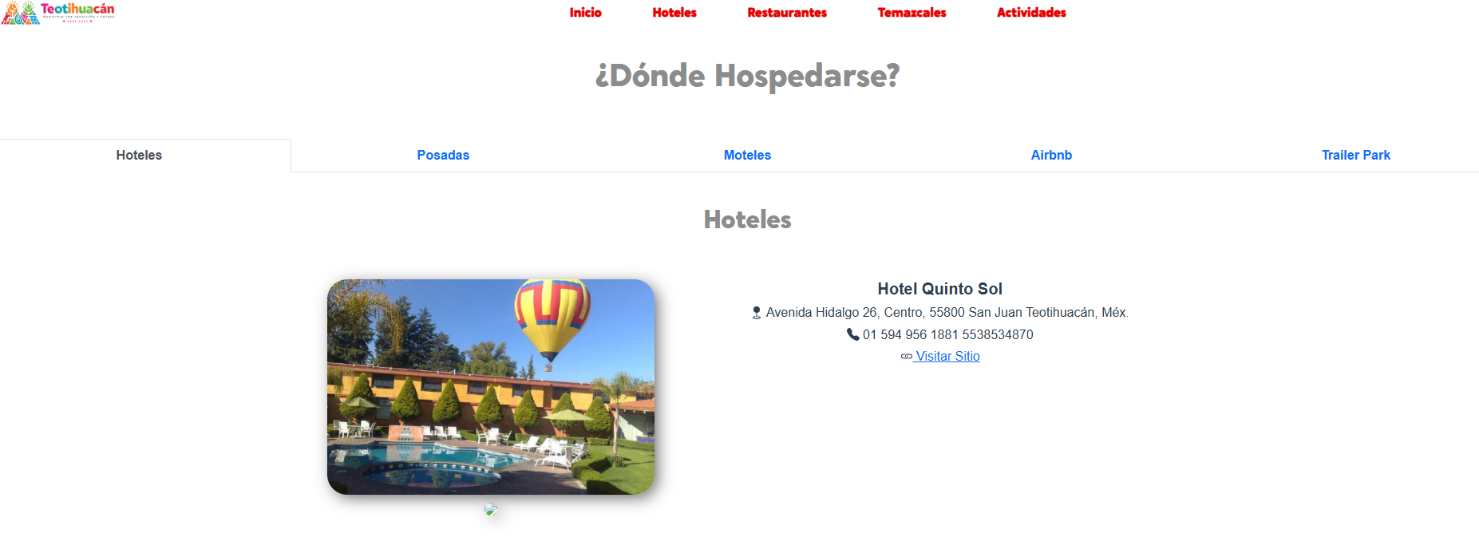  Información extraída del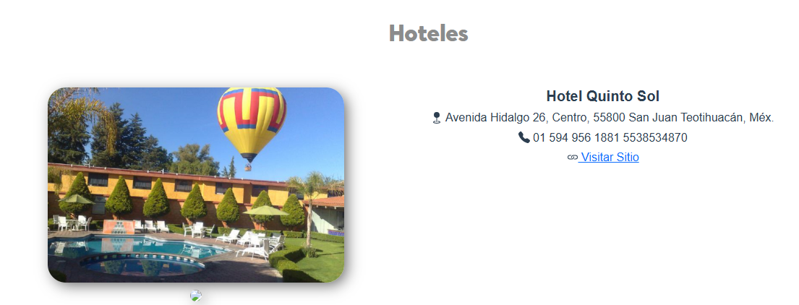 formulario enviado por el sujeto obligado.
Congruente  Que mantiene relación y coherencia con otra información generada,  utilizada y/o publicada por el Sujeto Obligado | 4 | Es información que se requiere al ser un municipio de naturaleza turística.
Verificable  Que es posible comprobar la veracidad de la información, así como  examinar el método por el cual el Sujeto Obligado la generó | 4 | La información se puede verificar con páginas de internet de los prestadores de servicios y tiene teléfonos y direcciones.
Completa  Que proporcione todos los datos, aspectos, partes o referentes necesarios  para ser global respecto del quehacer del Sujeto Obligado | 4 | Contiene la información de todos los sectores incluso cuenta con desagregados por tipo de establecimiento | 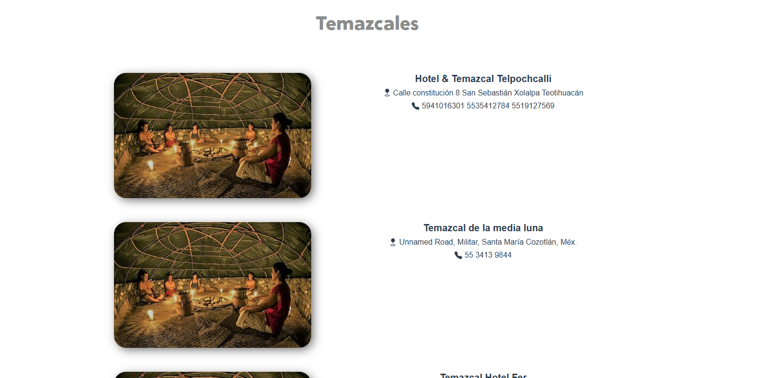
Actual  Que es la última versión de la información y es resultado de la adición,  modificación o generación de datos a partir de las acciones y actividades del Sujeto Obligado | 4 | Se van actualizando los regularmente para que siempre sea real | 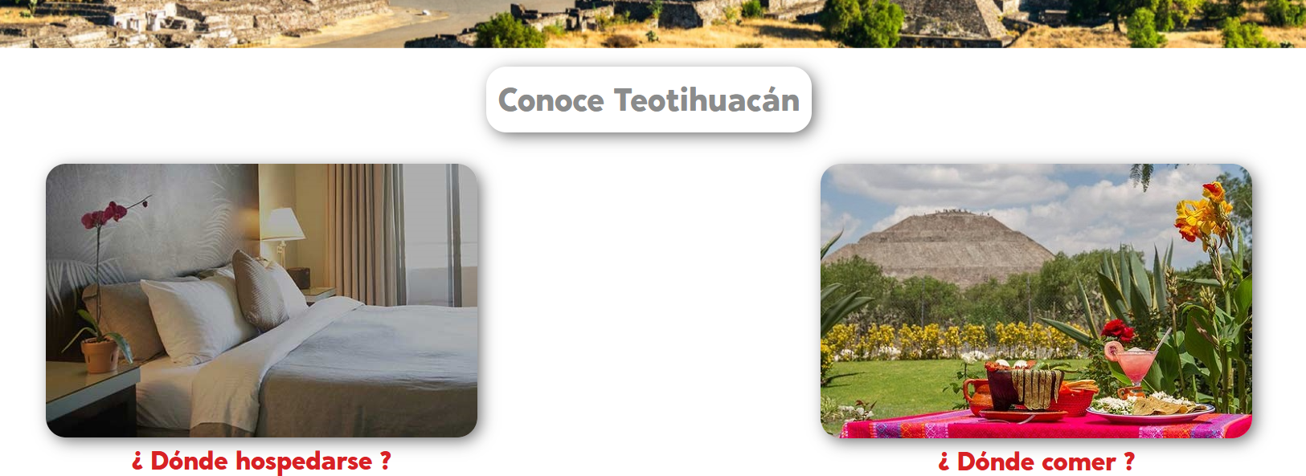
Datos abiertos | 4 | Cuenta con una sección en el apartado de datos abiertos de la misma página del municipio. | 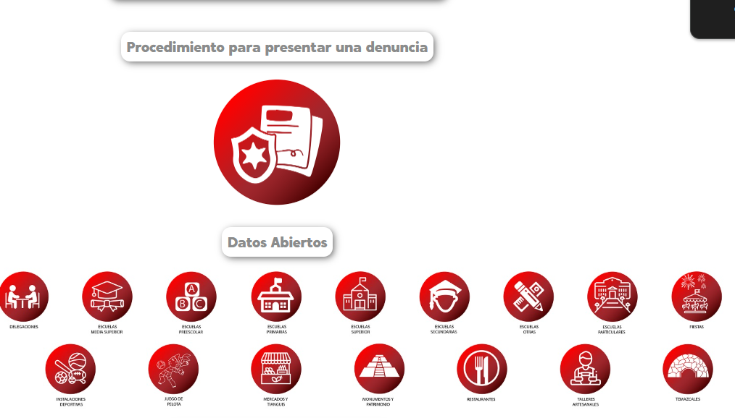
2. Contabilización de consultas o reutilización de la información en medios de difusión (0 a 10)
Existencia de mecanismos de registro de consultas y/o reutilización de información | 10 | Cuenta con contador de visitas. | 
Aprovechamiento del registro de consultas y/o reutilización de la información publicada | 10 | Para conocer el alcance de la página ante la población que visita el Municipio y lograr una mayor congruencia entre lo ofrecido y lo que realmente se entrega por parte de los prestadores de servicios turísticos y el patrimonio turístico | 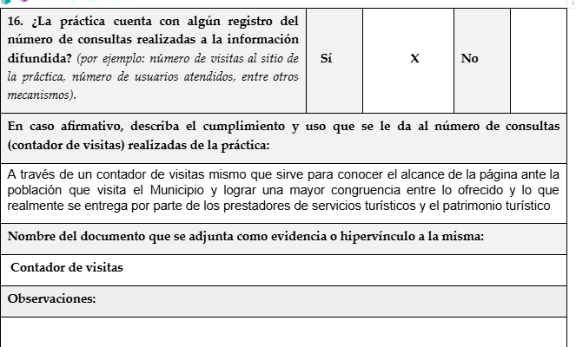  Información extraída del formulario enviado por el sujeto obligado.
3. La participación ciudadana efectiva e informada en el proceso de publicación y difusión de información proactiva (0 a 10)
La implementación de mecanismos de participación ciudadana, como encuestas, estudios de opinión, o cualquier otro ejercicio que derive en la aplicación de algún instrumento o herramienta que posibilite la apertura de las instituciones públicas hacia la participación efectiva de la población que haga uso de la información publicada de manera proactiva | 10 | La participación de la ciudadanía se registra a través de la evaluación que realizan mediante el formulario publicado en el Micrositio, disponible en el sitio web de la Secretaría de Seguridad. | 
El aprovechamiento de los mecanismos de participación ciudadana para la mejora de la publicación y difusión de información proactiva. | 10 | Encuestas de Satisfacción Usuaria, mediante las cuales se podrían generar estadísticas, y conocer qué mejoras se pueden realizar a la práctica de la difusión y promoción de Teotihuacán. | 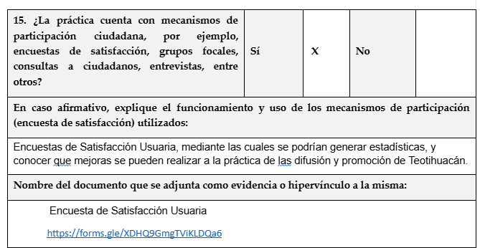  Información extraída del formulario enviado por el sujeto obligado.
4. Efectos positivos generados a partir de la información difundida en el marco de la política de TP (0 a 10)
El diseño e implementación de mecanismos de evaluación de la política de transparencia proactiva por parte de cada Sujeto Obligado | 10 | La información ha permitido que el turismo esté seguro, pueda planear su visita como mejor se adapte a su economía pero también el beneficio ha sido en el apoyo que se le ha dado a los prestadores de servicios para difundir sus emprendimientos turísticos. | 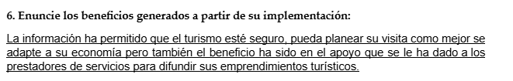  Información extraída del formulario enviado por el sujeto obligado.
5. La difusión de la información proactiva en medios distintos al internet (0 a 10)
Utilización e implementación de medios alternativos de divulgación de la información proactiva, como radiodifusión, televisión, medios impresos, lonas, perifoneo, pláticas informativas, asesorías, volantes, sistemas de comunicación para personas con discapacidad y otras herramientas específicas dirigidas a grupos con dificultades de uso y acceso a tecnologías de la información. | 10 | Se difundió con material impreso y en kioscos | 